Primer paso



Segundo paso



Tercer paso

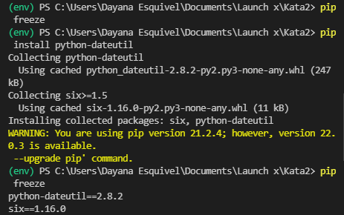

Cuarto paso